Министерство образования и науки Российской Федерации
федеральное государственное бюджетное образовательное учреждение
высшего образования
«Иркутский государственный университет»
(ФГБОУ ВО «ИГУ»)
Физический факультет

Кафедра общей и экспериментальной физики
Допускается к защите
д.ф–м.н., профессор ___________ А.А. Гаврилюк
«___»_______ 20__г.

ВЫПУСКНАЯ КВАЛИФИКАЦИОННАЯ РАБОТА
МАГИСТРАНТА
по направлению «ЭЛЕКТРОНИКА И НАНОЭЛЕКТРОНИКА»
профиль «МАТЕРИАЛЫ И КОМПОНЕНТЫ ТВЕРДОТЕЛЬНОЙ ЭЛЕКТРОНИКИ»

ИСПОЛЬЗОВАНИЕ ДАННЫХ ОДНОЧАСТОТНЫХ ПРИЁМНИКОВ СРНС ДЛЯ КОРРЕКЦИИ МОДЕЛИ ИОНОСФЕРЫ

Рецензент: к. т. н., доцент |  | Студент 2 курса очного отделения,
_____________ Л.В. Козиенко |  | Группа 01231-ДМ
 |  | _________ Давид Константинович Габуния
Нормоконтролёр: к.ф–м.н., ст.преп.  _____________ Е.А. Голыгин |  | Руководитель: к.ф–м.н., доцент  ____________ В.Е. Унучков
 | Работа защищена:
 | «_____» ___________ 20__ г.
 | С оценкой _____________
 | Протокол № ______

Иркутск 2017
РЕФЕРАТ

Темой данной работы является «Использование данных одночастотных приемников СРНС для коррекции модели ионосферы». Предметом данной работы являются спутниковые радионавигационные системы (СРНС).
Излагаются основные понятия и определения связанные с СРНС, способы, а также решения навигационной задачи, их структуры и характеристики GPS и российской системы ГЛОНАСС.
Описаны основные протоколы обмена данными, представлено программное обеспечение, позволяющее из RINEX файлов получить разность псевдодальности спутника. Описана структура формата RINEX.
Рассматриваются ошибки измерения псевдодальности (ПД), а также способы уменьшения ошибок, и показано, что из-за нестабильности аппаратуры потребителя информация о состоянии ионосферы может быть получена в каждый момент времени по разностям ПД двух навигационных спутников (НС).
СОДЕРЖАНИЕ

ВВЕДЕНИЕ 4
1. Основы спутниковой навигации 5
1.1 Историческая справка 5
1.2 Принципы измерений времени сигнала 8
1.3 Основные принципы навигационных измерений 9
1.4 Элементы СРНС 11
2. Ошибки работы СРНС 16
2.1 Типы ошибок 16
2.2 Влияние среды 18
2.3 Структура ионосферы 19
3. Возможность уменьшения ошибки измерения 24
3.1 Дифференциальный режим 24
4. Обработка данных одночастотных приёмников СРНС 26
4.1 Методика коррекции ионосферы по данному приёмнику СРНС 26
4.2 Описание эксперимента 29
4.3 Алгоритм обработки данных 29
4.4 Описание формата RINEX 30
4.5 Экспериментальные результаты 32
ЗАКЛЮЧЕНИЕ 39
СПИСОК ИСПОЛЬЗУЕМЫХ ИСТОЧНИКОВ 40
ПРИЛОЖЕНИЕ 1. Основные параметры ионосферы 41
ПРИЛОЖЕНИЕ 2. Файл данных СРНС наблюдений. Примеры 42
ПРИЛОЖЕНИЕ 3. Код программы на языке С++ 45
ПРИЛОЖЕНИЕ 4. Сравнительные характеристики СРНС 50
ПРИЛОЖЕНИЕ 5. Описание программы SirfTech 51
ПРИЛОЖЕНИЕ 6. Спецификации GlobalSat BU-353G 53

ВВЕДЕНИЕ

Спутниковая радионавигация - одно из продвинутых направлений прикладной космонавтики, качественно обеспечивающая новый уровень координатно-временного обеспечения наземных, морских, воздушных и космических потребителей. Это подтверждается такими важными достоинствами современных СРНС типа ГЛОНАСС и GPS (NAVSTAR), как глобальность рабочей зоны, неограниченная пропускная способность, и так далее. Указанные свойства СРНС предопределили возможность рассмотрения вопроса об использовании в перспективе СРНС в качестве единственного средства для определения местоположения летательного аппарата (ЛА) и времени.
При определении координат с помощью СРНС возникают ошибки, связанные со многими факторами, в том числе ионосферной задержкой сигнала. Ошибка при определении координат может составлять от единиц до десятков и сотен метров. Зная параметры ионосферы, можно улучшить точность определения координат.
Цель данной работы - рассмотреть возможность использования одночастотных приёмников СРНС для получения информации с целью оперативной коррекции её модели и описание формат файлов RINEX, а также сделать программу и описать ее работу для распаковки файлов наблюдений по каждому спутнику - зависимость псевдодальности от времени (эпохи).

1. Основы спутниковой навигации

1.1 Историческая справка

Идеи использования искусственных спутников земли (ИСЗ) для навигации высказывались еще до запуска первого советского искусственного спутника Земли в 1957 г. Наблюдения за сигналами первого ИСЗ и специальные теоретические исследования заложили основы спутниковой навигации. К середине 60-х годов были созданы СРНС первого поколения, функционирующие до сих пор. Космический сегмент каждой такой СРНС состоит из 4-7 низкоорбитальных НИСЗ, размещенных по одному на круговых полярных орбитах (высота орбит около 1000 км, наклонение 80-90˚, период обращения 100-105 мин) с равномерным распределением плоскостей орбит вдоль экватора. В США это система «Transit» (7 НИСЗ, введена в эксплуатацию в 1964 г.), позже получившая название NNSS (Navy Navigation Satellite System), в СССР – система «Цикада» (4 НИСЗ, 1979 г.), замененная позднее шестью спутниками «Парус». СРНС первого поколения позволяют потребителю в среднем через каждые полтора-два часа входить в радиоконтакт с одним из НИСЗ и определять горизонтальные координаты своего местоположения. Каждый навигационный спутник обеспечивает непрерывное излучение радиосигналов на двух когерентно связанных частотах 150 и 400 МГц. В приемнике потребителя регистрируются доплеровские сдвиги частоты (ДСЧ) данных сигналов, а затем с их помощью рассчитывают две горизонтальные координаты приемника. Среднеквадратическая погрешность определения местоположения составляет 50-100 м [1].
Таким образом, СРНС первого поколения в силу принципов их построения обладают рядом недостатков (длительные перерывы между навигационными сеансами, низкая точность определения координат, отсутствие информации о высоте и скорости потребителя) и не могут удовлетворять требованиям высокочастотного непрерывного навигационного обеспечения, необходимого для авиации, морского флота, наземных транспортных средств, космических кораблей. По этой причине в начале 70-х годов, практически одновременно, в СССР и США начали разрабатывать СРНС второго поколения, использующие высокоорбитальные НИСЗ. Советская получила название ГЛОНАСС (ГЛОбальная Навигационная Спутниковая Система), американская первоначально называлась NAVSTAR (Navigational Satellite providing Time and Range), а затем была переименована в GPS. В 1993-95 гг. обе системы были в целом сформированы [1].
Главное требование, предъявленное к СРНС нового поколения, - обеспечить потребителю в любой момент времени возможность определять три пространственные координаты, точное время и вектор скорости. Для выполнения таких навигационных измерений необходимо гарантировать непрерывную радиовидимость в любой точке Земли одновременно не менее четырех НИСЗ при минимальном общем количестве спутников в системе. Это обстоятельство ограничило высоту орбит НИСЗ второго поколения 20000 км, так как дальнейшее увеличение высоты не ведет к расширению зоны радиообзора, а следовательно, и к уменьшению требуемого числа спутников в системе. Минимально необходимое количество НИСЗ составляет 18, однако его, как правило, увеличивает до 24 с целью повышения точности определения координат и скорости путем предоставления возможности выбора из числа видимых НИСЗ четверки, обеспечивающей наивысшую точность. Координаты и скорость потребителя рассчитываются на основе измерений временных задержек и доплеровского сдвига частоты радионавигационных сигналов, принятых от выбранной четверки сигналов НИСЗ [1].
В настоящее время работают или в разработке следующие системы спутниковой навигации [2].
GPS. Принадлежит министерству обороны США и известна под более ранним названием NAVSTAR. Система GPS – глобальная навигационная спутниковая система двойного применения. Орбитальная группировка системы включает 24 навигационных спутников, расположенных в шести орбитальных плоскостях по 4 спутника в плоскости, высота орбиты 20180 км. В настоящее время в составе орбитальной группировки GPS находится 30 навигационных спутников в штатном использовании [2].
Глонасс. Принадлежит министерству обороны России. Система, по заявлениям разработчиков наземного оборудования, будет обладать некоторыми техническими преимуществами по сравнению с GPS. После 1996 года спутниковая группировка сокращалась и к 2002 году практически полностью пришла в упадок. Была полностью восстановлена только в конце 2011 года. К 2025 году предполагается глубокая модернизация системы. Орбитальная группировка ГЛОНАСС состоит из 24 спутников, расположенных в трех плоскостях по 8 спутников в каждой и в каждой плоскости по одному резервному спутнику, параметров орбит (Н = 19400 км). Система ГЛОНАСС позволяет обеспечить непрерывную глобальную навигацию всех типов потребителей с различным уровнем требований к качеству навигационного обеспечения путем использования сигналов стандартной и высокой точности [2].
Galileo. Европейская система, находящаяся на этапе создания спутниковой группировки. Планируется полностью развернуть спутниковую группировку к 2020 году. Система Galileo – это европейская глобальная навигационная спутниковая система под гражданским управлением. Орбитальная группировка системы Galileo будет состоять из 27 навигационных спутников, расположенных в трех плоскостях на высоте около 24000 км с наклонением орбит 55 градусов. Система Galileo будет совместима с системами GPS и ГЛОНАСС.
Бэйдоу . Развёртываемая Китаем подсистема GNSS предназначена для использования только в этой стране. На 28 декабря 2012 года выведено на орбиту Земли шестнадцать навигационных спутников, из них по предназначению используется 11.
IRNSS. Индийская навигационная спутниковая система, в состоянии разработки. Предполагается для использования только в Индии. Первый спутник был запущен в 2008 году. Общее количество спутников системы IRNSS - 7 [2].

1.2 Принцип измерения времени сигнала

Какое-то время в течение грозовой ночи Вы, несомненно, пытались понять, как далеко Вы находитесь - по вспышке молнии. Расстояние можно установить довольно легко (рис. 1): расстояние = момент вспышки молнии (стартовое время) до появления грома (конечное время), умноженный на скорость звука (приблизительно 330 м/с.). Разница между стартовым и конечным временем и есть транзитное время [8].

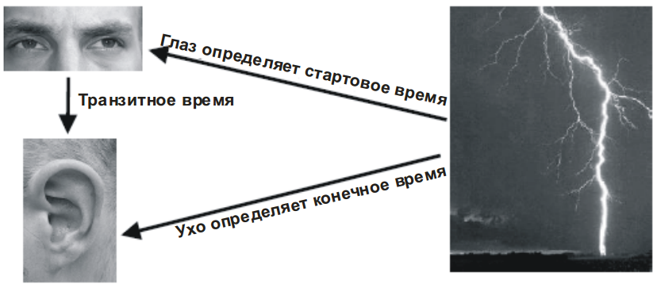

Рис. 1. Определение расстояния по вспышке молнии

Расстояние = транзитное время * скорость звука.
Спутниковые радионавигационные системы функционируют согласно такому же принципу. Для того чтобы вычислить точную позицию, нужно всего лишь измерить транзитное время сигнала между точкой наблюдения и четырьмя другими спутниками, чьи позиции известны [8].

1.3 Основные принципы навигационных измерений

Основы СРНС можно разбить на несколько подпунктов: спутниковая навигация, спутниковая дальнометрия, точная временная привязка и коррекция ошибок.
Спутниковая навигация предполагает, что точные координаты могут быть вычислены для места на поверхности Земли по измерениям расстояний от группы спутников (если их положение в космосе известно). В этом случае спутники являются пунктами с известными координатами. Предположим, что расстояние от одного спутника известно, и мы можем описать сферу заданного радиуса вокруг него (рис. 2). Если мы знаем также расстояние и до второго спутника, то определяемое местоположение будет расположено где-то в круге, задаваемом пересечением двух сфер (рис. 2). Третий спутник определяет две точки на окружности [1].

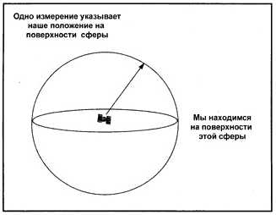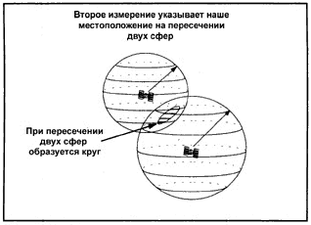
Рис. 2. Спутниковая навигация
Теперь остаётся только выбрать правильную точку. Однако одна из точек всегда может быть отброшена, так как она имеет высокую скорость перемещения, или находится на или под поверхностью Земли. Таким образом, зная расстояние до трёх спутников, можно вычислить координаты определяемой точки [1].
Расстояние до спутников определяется по измерениям времени прохождения радиосигнала от космического аппарата до приёмника умноженным на скорость света. Для того, чтобы определить время распространения сигнала нам необходимо знать когда он покинул спутник. Для этого на спутнике и в приёмнике одновременно генерируется одинаковый Псевдослучайный Код (рис. 3). Приёмник проверяет входящий сигнал со спутника и определяет когда он генерировал такой же код. Полученная разница, умноженная на скорость света (~ 300000 км/с) даёт искомое расстояние.

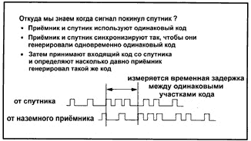
Рис. 3. Измерение временной задержки сигнала

Использование кода позволяет приёмнику определить временную задержку в любое время. Кроме того, спутники могут излучать сигнал на одной и той же частоте, так как каждый спутник идентифицируется по своему Псевдослучайному коду (PRN или PseudoRandom Number code) [4].
Как видно из сказанного выше, вычисления напрямую зависят от точности хода часов. Код должен генерироваться на спутнике и приёмнике в одно и то же время. На спутниках установлены атомные часы имеющие точность около одной наносекунды. Однако это слишком дорого, чтобы устанавливать такие часы в каждый GPS приёмник, поэтому измерения от четвёртого спутника используются для устранения ошибок хода часов приёмника.
Эти измерения можно использовать для устранения ошибок, которые возникают, если часы на спутнике и в приёмнике не синхронизированы. Для наглядности, иллюстрации, приведённые ниже, рассматривают ситуацию на плоскости, так как только три спутника необходимо для вычисления местоположения объекта [4].
Если часы на спутнике и в приёмнике имеют одинаковую точность хода, то точное местоположение может быть найдено по измерениям расстояния до двух спутников.
Если получены измерения с трёх спутников и все часы точные, то круг описанный радиус-вектором от третьего спутника будет пересекаться, как показано на рис. 4.

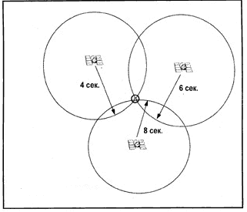
Рис. 4. Три измерения с точными часами на плоскости

Однако, если часы в приёмнике спешат на 1 секунду, то картина будет выглядеть следующим образом [4].
Если сделать замер до третьего спутника, то полученный радиус-вектор не пересечётся с двумя другими как показано на рис. 5.

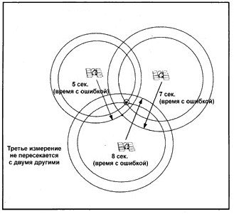
Рис. 5. Три измерения с более быстрым ходом часов на плоскости

Когда GPS приёмник получает серию измерений, которые не пересекаются в одной точке, то компьютер в приёмнике начинает вычитать (или добавлять) время методом последовательных итерации до тех пор, пока не сведёт все измерения к одной точке. После этого вычисляется поправка и делается соответствующее уравнивание.
Если вам требуется третье измерение, то необходим четвёртый спутник для устранения ошибок хода часов в приёмнике (рис. 6) [4].
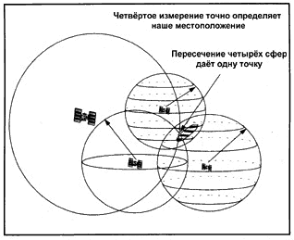
Рис. 6. Добавление четвертого спутника

1.4 Элементы СРНС

В составе СРНС типа ГЛОНАСС и GPS функционируют три основные подсистемы (рис. 7): космический сегмент, наземный сегмент управления и контроля, аппаратура потребителя, используемая для определения координат.

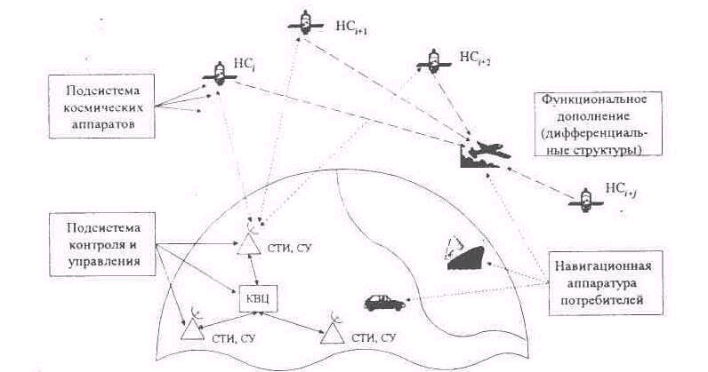
Рис.7. Глобальная спутниковая радионавигационная система

Космический сегмент состоит из НС (сеть навигационных спутников), представляет собой совокупность источников радионавигационных сигналов, передающих одновременно значительный объем служебной информации. Основные функции каждого спутника это формирование и излучение радиосигналов, необходимых для навигационных определений потребителей и контроля бортовых систем спутника [3].
В состав контроля и управления (ПКУ) входят космодром (территория, на которой размещается комплекс сооружений, предназначенный для запуска космических аппаратов в космос), командно-измерительный комплекс (КИК) и центр управления (рис. 8). Космодром обеспечивает вывод спутников на требуемые орбиты при первоначальном развертывании навигационной системы, а также периодическое восполнение спутников по мере их выхода из строя или выработки ресурса. Главными объектами космодрома являются техническая позиция и стартовый комплекс. Техническая позиция обеспечивает прием, хранение и сборку ракет-носителей и спутников, их испытания, заправку и состыковку. В число задач стартового комплекса входят: доставка носителя с навигационным спутником на стартовую площадку, установка на пусковую систему, предполетные испытания, заправка носителя, наведение и пуск [3].

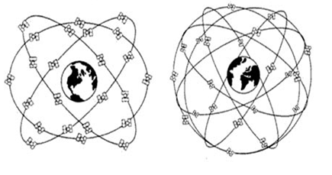
Рис.8. Космические сегменты ГЛОНАСС и GPS

Командно-измерительный комплекс служит для снабжения навигационных спутников служебной информацией, необходимой для проведения навигационных сеансов, а также для контроля и управления ими как космическими аппаратами.
Центр управления, связанный информационными и управляющими радиолиниями с космодромом и командно-измерительным комплексом, координирует функционирование всех элементов спутниковой навигационной системы [3].
В состав пользователя сегмента входит аппаратура потребителей (АП) СРНС. Она предназначается для приема сигналов от навигационных спутников, измерения навигационных параметров и обработки измерений. Для решения навигационных задач в аппаратуре потребителя предусматривается специализированный встроенный компьютер. Разнообразие существующей аппаратуры потребителей обеспечивает потребности наземных, морских, авиационных и космических (в пределах ближнего космоса) потребителей [3].

2. Ошибки работы СРНС

2.1 Типы ошибок

Рассмотрим основные измерения различного рода ошибок. Можно выделить три категории ошибок (рис. 9): ошибки системы; ошибки связанные с распространением навигационного сигнала; ошибки приемной аппаратуры [3].

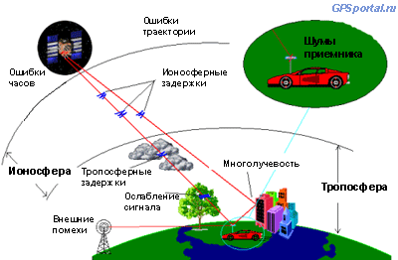
Рис. 9. Ошибки работы СРНС

Ошибки системы связаны точностью атомных часов спутников и соответствием реальной траектории спутников заданной орбите. Несмотря на то, что в каждом GPS спутнике используются высокоточные атомные часы, они тоже могут содержать ошибки и отклоняться от истинного значения системного эталона времени. Отклонение в 30 нс ведет к ошибке определения расстояния в 10 метров (табл.1). Поэтому, все отклонения бортовых часов отслеживаются и их значения передаются в составе навигационных сообщений и учитываются приемником в вычислениях позиции [3].
Второй тип системных ошибок связан с неточностью передаваемых эфемерид. В математической модели учитываются множество факторов, влияющих на изменение траектории орбит GPS спутников, но небольшие ошибки все равно присутствуют [3].
Ошибки многолучевости (рис. 10) можно одновременно отнести и к категории ошибок, связанных с распространением навигационного сигнала, и к ошибкам приемника. Ошибка многолучевости связана с переотражением навигационного сигнала от близкорасположенных объектов – зданий, металлических конструкций, деревьев и т.п. В результате этого эффекта время распространения отраженного сигнала превышает время «прямого» сигнала. Если уровень переотраженного сигнала выше уровня «прямого» сигнала, то происходит ошибочный «захват», и в результате, вносится ошибка в вычисления расстояния до спутника [3].

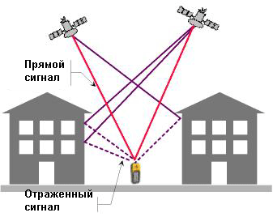
Рис. 10. Ошибки многолучевости

Инструментальная ошибка приемника. Отношение сигнал/шум приемника определяет точность процедуры сравнения принятого от ИСЗ и опорного сигналов, т.е. погрешность вычисления псевдодальности. Наличие данной погрешности приводит к возникновению координатной ошибки порядка 1,2 м [3].

Таблица 1
Источники ошибок
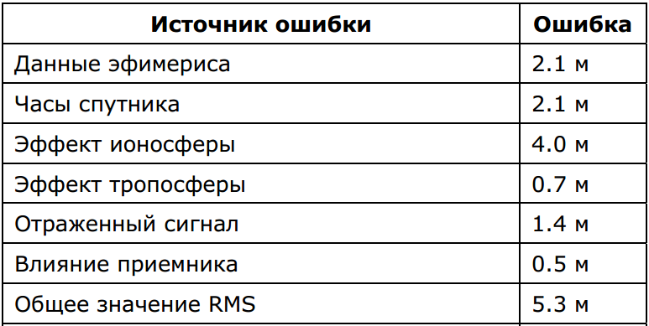

Наиболее существенный вклад в навигационные измерения вносят ошибки, связанные с распространением сигнала атмосфере Земли, а именно в ионосферных и тропосферных ее слоях [3].

2.2 Влияние среды

Наличие свободных электронов в ионосфере вызывает задержку распространения сигнала спутника, которая прямо пропорциональна концентрации электронов и обратно пропорциональна квадрату частоты радиосигнала. Величина остаточной немоделируемой ионосферной задержки может вызывать погрешность определения псевдодальности около 10 м [3].
Величина задержки в тропосфере зависит от метеопараметров (давления, температуры, влажности), а также от высоты спутника над горизонтом. Тропосферные задержки вызывают ошибки измерения псевдодальностей в 1 м [3].
Для данной работы мы подробнее остановимся именно на ионосферных задержках сигнала.

2.3 Структура ионосферы

В ионосфере, т.е. на высотах более 50 - 60 км, кроме нейтральных частиц присутствуют свободные электроны, а также положительные и отрицательные ионы [6]. Электроны более подвижны, чем ионы и нейтральные частицы, и именно свободными электронами в первую очередь определяются условия распространения радиоволн в ионосфере. Поэтому основными параметрами ионосферной плазмы являются электронная плотность () и эффективная частота соударений (1/с) электронов с тяжелыми частицами. Основной причиной ионизации атмосферы является ультрафиолетовое и рентгеновское излучение Солнца (фотоионизация) в диапазоне волн короче 0,1 мкм.
Вторым по значимости фактором ионизации являются выбрасываемые с поверхности Солнца потоки протонов и электронов, образующих корпускулярное излучение (солнечный ветер). Существенно меньшее значение имеют два других источника ионизации: галактические космические лучи (корпускулы) и метеоры [4].
Плотность атмосферы убывает с увеличением высоты. Поток энергии падающего извне на атмосферу излучения Солнца, ионизируя ее, наоборот, убывает с уменьшением высоты. А так как количество поглощаемой энергии, идущей на ионизацию, пропорционально плотности газа, то степень ионизации должна иметь максимум на некоторой высоте, где ионизирующее излучение еще не сильно ослаблено, а плотность нейтральных частиц еще не очень мала.
Такая идеализированная модель с одним максимумом на конечной высоте называется простым слоем (слоем Чепмена). Однако реальная картина значительно сложнее. Во-первых, атмосфера состоит из частиц различного сорта, ионизируемых одновременно разными участками спектра солнечной энергии, имеющими разную интенсивность, и, во- вторых, состав атмосферы и процессы рекомбинации зависят от высоты.
В результате электронная плотность по высоте изменяется, причем внутренняя ионосфера имеет несколько более или менее выраженных максимумов ионизации. На различных высотах в ионосфере формируются слои с неодинаковой электронной плотностью. Самый нижний ионизированный слой принято обозначать латинской буквой D, а более высокие – соответственно буквами E, F1 и F2 [4].
Параметры ионосферных слоев изменяются в соответствии с регулярными суточными и сезонными изменениями излучения Солнца. Днем степень ионизации значительно выше. В ночное время слой F не имеет резкой границы, а нижняя граница ионосферы поднимается до высоты около 100 км, при этом благодаря процессу рекомбинации исчезает слой D; слой E сохраняется, но электронная плотность в его максимуме уменьшается. Слой F1 в средних широтах наблюдается только в летние дни. В остальное время он сливается со слоем F2 , образуя единую область F. Для всех слоев, кроме слоя F, наибольшая плотность электронов наблюдается в полдень летом. Слой F имеет наибольшую плотность электронов в полдень зимой. В зависимости от солнечной активности (11-летний цикл), сезона и времени суток распределение электронной плотности варьируется.
На рис. 11 видны три максимума ионизации. Самый верхний, отчетливо выраженный максимум ионизации, относится к слою F. Второй, меньший максимум, расположенный на высоте 120 км, относится к слою E. Самый нижний максимум ионизации находится на высоте 80 км – это слой D, от него отражаются только километровые и более длинные волны.

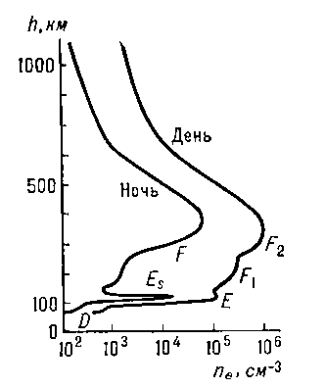
Рис. 11. Взаимосвязь высоты и электронной плотности в ионосфере

В ионосфере показатель преломления электромагнитных волн определяется влиянием свободных электронов и его можно выразить через электронную концентрацию:

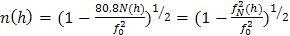, | (2.1)

где - плазменная частота ионосферы [Гц] на высоте h, - рабочая частота [4].
Согласно закону Снеллиуса, для любой высоты h сферическислоистой (рис. 12) ионосферы справедливо равенство:

, | (2.2)

где км – радиус Земли, - текущий угол наклона траектории распространения волны [4].
Из формулы (2.2) выражаем:

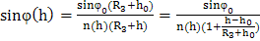. | (2.3)
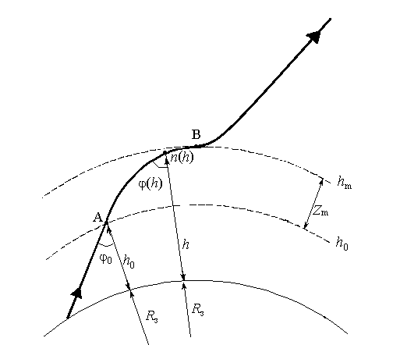
Рис. 12. Траектория распространения радиосигнала через ионосферу

Если учесть, что h0/R3<<1, то формула (2.3) преобразуется:

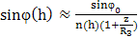, | (2.4)
где z=.
Групповой путь распространения волны через ионосферу определяется как:

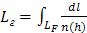, | (2.5)

где - реальный путь распространения сигнала [4].
Элемент реального пути dl связан с элементом высоты dh траектории распространения волны и текущим углом ее наклона соотношением:
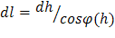. | (2.6)

Следовательно, групповой путь распространения волны через ионосферу:

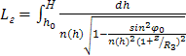, | (2.7)

где Н – высота орбиты спутниковой системы.

3. Возможности уменьшения ошибки измерения

Уменьшение влияния ошибок измерения приведет к повышению точности позиционирования. Различные варианты используются для этого и часто комбинируются [8].
Измерение двойной частоты: L1/L2 сигналы используются для компенсации эффекта ионосферы. Такие приемники измеряют сигналы GPS на частоте L1 и L2. Если радиосигнал передается через ионосферу, то он замедляется пропорционально его частоте. Сравнивая полученные времена обоих сигналов, можно определить задержку и, следовательно, эффект ионизации.
Геофизические корректирующие модели. Такие модели используются для первичной компенсации эффектов ионосферы и тропосферы. Корректирующие факторы используются только в специальных и ограниченных областях.
Дифференциальный режим при рассмотрении одной или нескольких базовых станций приходится корректировать разные ошибки. Оценка коррекционных данных от этих станций возможна как после обработки, так и в режиме реального времени (RT). Решения Real Time (RT DGPS) требуют данные связи между базовой станцией и мобильным приемником [8].
Выбор места и времени измерения для улучшения видимости или линии прямого контакта со спутниками.

3.1 Дифференциальный режим, основанный на измерении времени сигнала

В теории, достижимый уровень точности примерно 15 – 20 м. Для действий, требующих точность порядка 1см, точность должна быть выше. Промышленность нашла простое и надежное решение этой проблемы. Дифференциальный режим. Принцип дифференциального режима очень прост. Отсчетная станция установлена в точке с известными координатами. Отсчетная станция определяет позицию человека посредством четырех спутников. Так как точная позиция станции известна, можно вычислить любое отклонение от измеренной фактической позиции. Это отклонение (дифференциальная позиция) также действительно для любых навигационных приемников в пределах радиуса 200 км от станции. Дифференциальную позицию можно использовать для коррекции позиции, измеренной другими навигационными приемниками (рис.13). Любое отклонение от позиции может передаваться непосредственно по радио или его коррекция возможна после получения измерений. На основе этого принципа точность может возрасти до не скольких миллиметров [8].

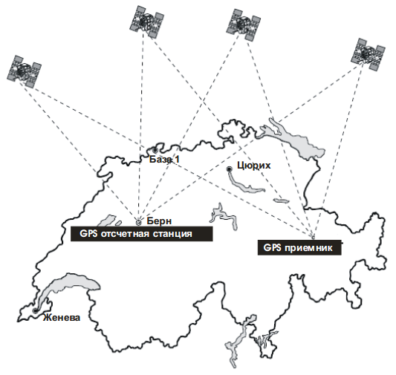
Рис.13. Принцип работы СРНС со станцией отсчета

Важно, чтобы коррекция была основана на значениях псевдодиапозона, а не отклонением позиции от отсчетной станции. Отклонения основаны на псевдодиапозонах определенных спутников и могут сильно отличаться в зависимости от позиции, которую использует спутник. Коррекция на основе просто отклонения от позиции отсчетной базовой станции в расет не берется и даст ложные результаты [8].

4. Обработка данных одночастотных приёмников СРНС

4.1 Методика коррекции ионосферы по данному приёмнику СРНС

Рассмотрим возможность оценки вклада ионосферы в измерения псевдодальности (ПД) с помощью одночастотного приёмника ГЛОНАСС/GPS. Для этого будем считать, что координаты приемника x, y, z неизменны и известны с высокой точностью. ПД от i-го навигационного спутника (НС) с координатами x_{i}, y_{i}, z_{i} определим как измеренную в свободном пространстве дальность D'_{i}=сτ'_{i}, отличающуюся от геометрической дальности (ГД) D_{i} на неизвестную величину ρ:

. | (4.1)

D'_{i}=сτ'_{i} определяется по разности моментов приема и передачи навигационного сигнала между временными шкалами НС и приемника. Если точность шкалы НС с учетом её коррекции достаточна для определения момента излучения, то из-за нестабильности шкалы приемника необходимо учитывать её мгновенный сдвиг относительно шкалы НС на неизвестную величину t' и ρ=ct'. В многоканальных одночастотных приемниках t' не зависит от i и значение ρ одинаково для всех НС в данный момент времени [6].
В реальных условиях результаты измерения ПД D''_{i} отличаются от значения D'_{i} из формулы (4.1) из-за влияния различных факторов на распространение навигационных сигналов. Основные ошибки, возникающие при этом, вызваны запаздыванием сигнала в ионосфере 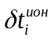 и тропосфере 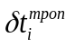, а также погрешностями определения эфемерид 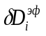. Другие ошибки хорошо компенсируются алгоритмами обработки сигналов. Например, влияние многолучевости значительно уменьшается усреднением данных на интервале 30 с и более, а релятивистские эффекты устраняются коррекцией навигационного сигнала [6].
Таким образом, ошибка измерения ПД в основном определяется следующими составляющими:

. | (4.2)

Отсюда можно найти вклад ионосферы в ошибку измерения ПД для i-го НС:

. | (4.3)

Величина ρ в формуле (4.3) зависит от расхождения шкал времени НС и приемника и меняется в очень широких пределах.
При решении навигационной задачи относительно времени, шкала приемника может быть привязана к шкале НС, но найденная при этом величина ρ' будет характеризовать эффективное значение с учетом других ошибок определения ПД, и 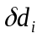 в этом случае будет иметь смысл отклонения от некоторого среднего значения 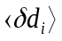 для всех НС, участвующих в навигационном решении [6].
Для устранения влияния нестабильности временнόй шкалы приемника построим разность ошибок ионосферы для i-го и j-го НС в один момент времени:

. | (4.4)

Как видно, точность определения 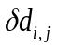зависит от погрешностей определения эфемерид выбранных НС и разностей тропосферных задержек сигналов от них. обычно составляет единицы метров. Если из созвездия выбирать НС со «свежими» эфемеридами, то эта погрешность уменьшится до ~1 м. Применение постобработки и использование уточнённых эфемерид дает погрешность значительно меньше 1 м. Если предположить, что ошибки для двух НС независимы, а их величины примерно одинаковы, то общая ошибка из-за погрешностей задания эфемерид [6]:

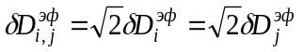. | (4.5)

Задержка в тропосфере приводит к ошибке в измерении ПД, которая хорошо компенсируется простыми моделями тропосферы. В нормальных условиях в тропосфере для углов места β > 5º и достижения погрешности после коррекции < 0.5 м можно воспользоваться формулой:

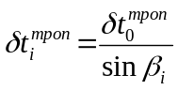. | (4.6)

Здесь 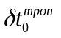- задержка сигнала в тропосфере для зенитных НС, равная ~7 нс, что соответствует пути 2.1 м. Для увеличения точности коррекции можно применить модель Саастамойнена.
Таким образом, общая величина ошибки определения в благоприятных условиях составляет ~1÷2 м и вариации ионосферной задержки величиной ~10 и более метров могут быть определены одночастотным приемником ГНСС.

4.2 Описание эксперимента

Для проверки способа определения вариации ионосферной задержки 19 мая 2015 года провел обработку данных измерения навигационных сигналов от нескольких НС. Для измерений использовался 20 канальный одночастотный приемник BU-353 фирмы GlobalSat. В прил. 6 представлены характеристики данного приемника. Этот приемник предназначен для ГНСС GPS, работает на частоте L1 по C/A коду и имеет высокую чувствительность 159 дБм. Данные о псевдодальностях доступны только при использовании бинарного протокола, поэтому при наблюдениях применялась программа SirfTech версии 2.20 и данные записывались в RINEX файл. Описание программы SirfTech можно увидеть прил. 5. Для дальнейшей обработки и сортировки данных мною была написана программа на языке С++ , которая считывает rinex файлы в текстовом формате и сортирует псевдодальности по каждому НС, что упрощает дальнейшую обработку. Для основной обработки данных по формуле 4.4 выполнялись вычисления с помощью редактора EXCEL.

4.3 Алгоритм обработки данных

Большая часть программного обеспечения обработки данных GPS использует определенный набор наблюдений:
- фазовые измерения на одной или двух несущих частотах;
- измерения псевдодальности (кода), которые соответствуют разности между временем получения и временем передачи отдельных сигналов спутника;
- время наблюдения считывается с часов приемника в момент измерения фазы несущей и/или кода.
При обработке необходимыми являются: фаза, код и время, определение которых дано выше, и некоторая информация относительно станции, такая как название станции, высота антенны и другие [5].

4.4 Описание формата RINEX

Для решении навигационной задачи исходными данными являются файлы в формате RINEX - независимый от приемника формат для обмена данными СРНС. RINEX - формат состоит из трех типов ASCII файлов - файлы метеорологических параметров (meteorological data file), файлы результатов измерений (observation data file), файлы с оперативной эфемеридной информацией, полученные в составе навигационного сообщения (navigation message file) [5].
Файлы имеют различную длину, максимальное значение равно 80 символам в строке (табл. 2). Каждый файл содержит секцию заголовков и секцию данных. Файл навигационного сообщения располагается независимо, в то время как файлы измерений и метеорологических данных должны быть созданы для каждого используемого при наблюдениях пункта [5].

Таблица 2
Общая структура формата RINEX
Файл данных об | Файл метеорологических | Файл навигационного
измерениях | данных | сообщения
Заголовок | Заголовок | Заголовок
Пункт | Пункт | Примечания
Данные | Данные | Данные
Эпохи | Эпохи | Эпохи

Результаты измерений располагаются по эпохам. Каждой эпохе наблюдения соответствует структура, представленная на табл. 3 (количество и порядок расположения результатов различных типов измерений указывается в заголовке файла в строке "# / TYPES OF OBSERV", например, «7 LI L2C1 PI P2»), где у у mm dd hh mm sec момент приема сигнала по часам потребителя (tp); № - номера спутников, результаты наблюдений которых в соответствующем порядке записываются для каждой эпохи (при совместной обработке наблюдений ИСЗ обеих систем либо резервируются номера с 1 по 32 для спутников GPS и с 33 по 64 для спутников ГЛОНАСС, либо вводятся дополнительные признаки G и R); ИСЗ фаза L1 - псевдодальность, измеренная по фазе несущей на частоте L1; ИСЗ фаза L2 - псевдодальность, измеренная по фазе несущей на частоте L2; ИСЗ код С1 - псевдодальность, измеренная по С/А-коду на частоте L1; ИСЗ код Р1 - псевдодальность, измеренная по Р-коду на частоте L1; ИСЗ код Р2 - псевдодальность, измеренная по Р-коду на частоте L2 [2].

Таблица 3
Результаты СРНС-измерений на одну эпоху
yy mm dd | hh mm sec | ok всего исз | G№ | G№
ИСЗ1 фаза L1 | ИСЗ1 фаза L2 | ИСЗ1 код С1 | ИСЗ1 код Р1 | ИСЗ1 код Р2
... | ... | ... | ... | ...
ИСЗn фаза L1 | ИСЗn фаза L2 | ИСЗn код С1 | ИСЗ1 код Р1 | ИСЗ1 код Р2

Оперативная эфемеридная информация, полученная в составе навигационного сообщения, сгруппирована по номерам ИСЗ. Фрагменты файла измерений в формате RINEX представлены в прил. 2 [5].
GPS наблюдения включают в себя три основных понятия, которым необходимо дать определение: время, фаза и псевдодальность. Время измерений - это время приемника в момент приема сигналов. Оно одинаково для измерений фазы и псевдодальности и одинаково для всех наблюдаемых спутников в данную эпоху. Время выражается в единицах GPS-времени (не в мировом времени, UTC).
Псевдодальность (ПД) - это расстояние от приемной антенны до антенны спутника, включая сдвиги шкалы времени приемника и спутниковых часов (и другие сдвиги, такие как атмосферные задержки). Псевдодальность отражает реальное поведение часов приемника и передатчика. Псевдодальность указывается в единицах длины - метрах.
Фаза - это фаза несущей, измеренная в целых циклах. Измеряемое количество полуциклов квадратурными приемниками должно быть конвертировано в целые циклы и соответственно изменено значение длины волны в заголовке файла (только для GPS) [5].
Изменения фазы положительно коррелированны с изменениями дальности (негативный эффект Доплера). Фазовые наблюдения между эпохами должны быть скорректированы включением целого числа циклов. Фазовые наблюдения не будут содержать никаких систематических сдвигов от намеренных сдвигов опорных генераторов.
Данные всех измерений не скорректированы на внешние эффекты, такие как атмосферная рефракция, сдвиг часов спутникового передатчика и другие. Если приемник или программа конвертера производят измерения сдвига часов приемника в реальном времени dT(изм), то соответственно три параметра (фаза, псевдодальность, эпоха) должны быть исправлены. Знак доплеровского сдвига частоты определяется как обычно - положительный знак при приближении спутника [5].

4.5 Экспериментальные результаты

Для наглядности на рис. 14 показан пример измерения навигационных сигналов, принимаемых с НС GPS1 и GPS20, взятый из статьи [6]. По горизонтали отложены номера 30-ти секундных интервалов (эпох) от 0 часов всемирного времени. В верхней части рисунка даны результаты вычислений углов места НС GPS1 (пунктир) и GPS20 (точки). В нижней части рисунка тонкой линией в соответствии с формулой (3.4) показана разность измеренных псевдодальностей за вычетом разности ГД от этих НС с коррекцией запаздывания лучей в тропосфере по формуле (4.5). Для расчета ГД использовались уточненные эфемериды SP3 [6].

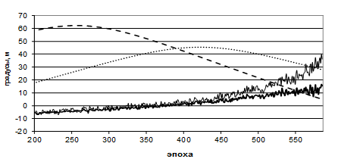
Рис. 14. Пример измерений вариаций ионосферы

Здесь же для сравнения жирной линией приведена разность ионосферных ошибок для этих же НС по данным двухчастотного приемника JPS EGGDT станции Иркутск (IRKL).
На рис. 15 показана средняя часть рис. 14 для детального сравнения данных о вариациях ионосферной ошибки, определяемой вариациями ПЭС между двумя НС [6].
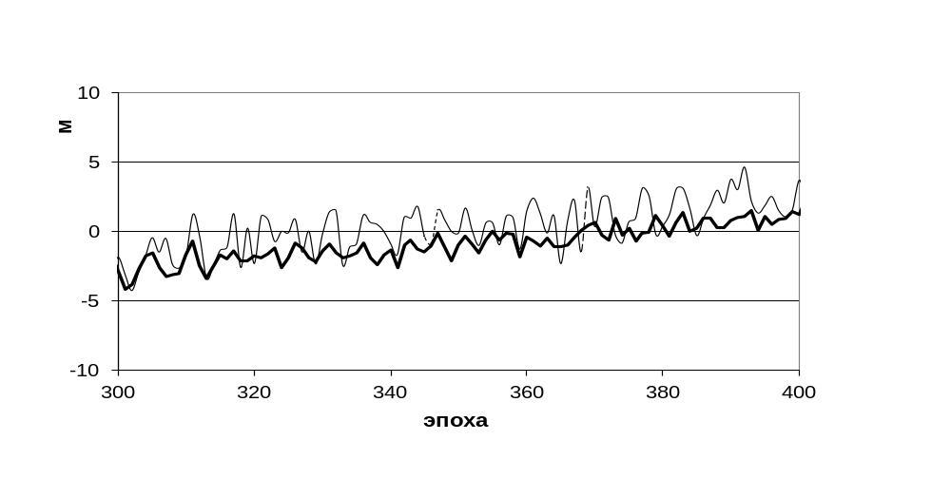
Рис.15. Сравнение данных одночастотного и двухчастотного приемников

Видно, что для высоких углов места в среднем наблюдается хорошее совпадение результатов, полученных разными методами. Следует отметить, что случайные отклонения у одночастотного приемника примерно в два раза больше. При приближении НС к горизонту данные одночастотного приемника начинают сильно отличаться от двухчастотного, и при углах места около 5° различие доходит до 15-20 м (~ 60 нс). Вероятно, это связано с влиянием тропосферы и неучтенной при коррекции «влажной» составляющей тропосферной погрешности [6].
Приведенные данные свидетельствуют о близости результатов определения разности ионосферных ошибок двухчастотным и одночастотным приемниками. Как видно из сравнения описанных результатов, в диапазоне углов места больше 15° две кривые хорошо совпадают, различие между ними в 90% случаев не превышает 2 м (7 нс), при регулярном ходе около 20 м (70 нс) [6].
Для сравнения, я пытался построить свои примеры измерения навигационных сигналов. В прил. 3 показан код программы на языке С++, которая обрабатывает и сортирует данные ПД по каждому НС. На табл. 4 показан пример вычислений и интерпретаций данных с помощью EXCEL:
Таблица 4
Вычисления данных с помощью Excel
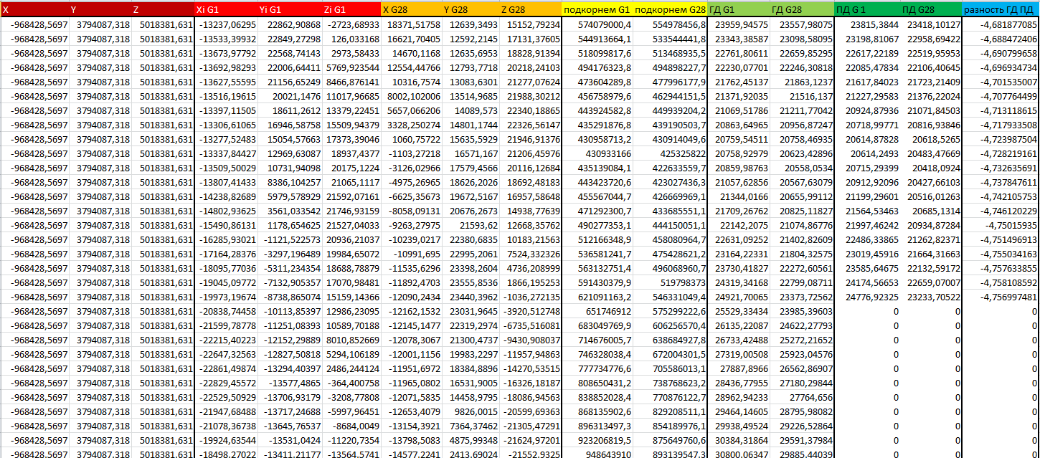

где x, y, z – координаты приёмника, а Xi, Yi, Zi – координаты спутника, ГД- вычисленная по формуле (4.1) геометрическая дальность, ПД – пседодальность и последний столбец является разностью ошибок ионосферы для двух спутников G1и G28 вычисленная по формуле (4.4).
На рис. 16-19 построены разности ошибок ионосферы для двух НС в один момент времени. Первая часть данных взяты из собственных измерений, а вторая часть данных для сравнения давались мне руководителем. По горизонтали отложены номера 15-ти минутных интервалов.
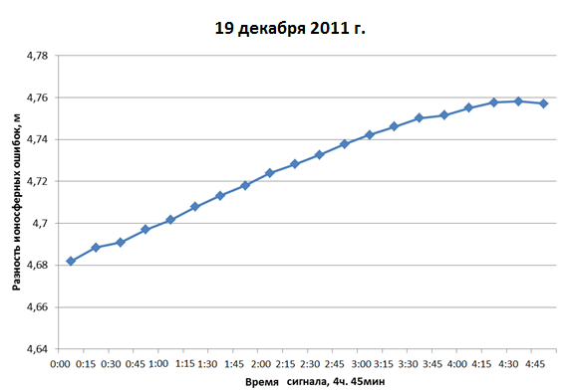
Рис. 16. Пример измерений, принимаемых с GPS 1 и GPS 28

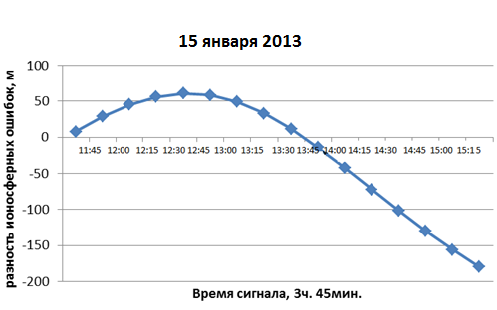
Рис. 17. Пример измерений, принимаемых с GPS 20 и GPS 32
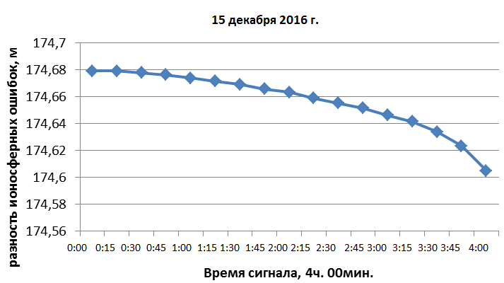
Рис. 18. Пример измерений, принимаемых с GPS 2 и GPS 5

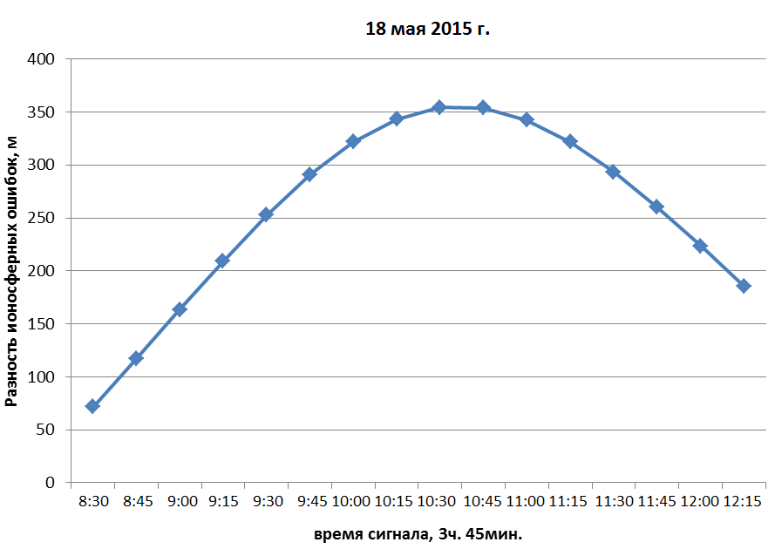
Рис. 19. Пример измерений, принимаемых с GPS 1 и GPS 4

Разность псевдодальности и геометрической дальности на рис. 16-17 является разностью ионосферной задержки и может быть использована для коррекции ионосферы. На рис. 18-19 получились большие разности, и такие данные использовать для уточнения состояния ионосферы при её оперативной коррекции нельзя.

Заключение

В данной работе были рассмотрены основы СРНС. Изложены основные понятия и определения связанные с СРНС, их характеристики, способы, и решения навигационной задачи и описание rinex файлов.
Освоил технологию приёма, сам получил данные. На языке программирование С++ в текстовом формате научился считывать rinex файлы и сортировать псевдодальности по каждому НС. Интерпретировал свои данные и данные, которые давались мне руководителем.
Описанный способ оценки вариаций ионосферной погрешности с применением одночастотного приемника ГНСС, может быть использован для уточнения состояния ионосферы при её оперативной коррекции.
Содержание диплома подтверждает необходимость подробного (системного) рассмотрения всех проблем, возникающих при разработке любой СРНС. Следовательно, разработчик должен чётко представлять назначение и условия системы, определяющие выбор принципа действия, навигационной характеристики и её структуры.
Рациональный выбор принципа действия и структуры системы не может быть сделан без глубокого знания существующей элементной базы и перспектив её развития. Использование современных информационных технологий позволило существенно улучшить характеристики радиосистем.

Список использованных источников

- Принципы спутниковой навигации [Электронный ресурс] // Информационно-аналитический центр контроля ГЛОНАСС и GPS : сайт. – URL: http://ftp.glonass-iac.ru/guide/navfaq.php. (Дата обращения 9.02.2016).
- Спутниковая система навигации [Электронный ресурс] // Википедия – Свободная энциклопедия : сайт. – URL: http://ru.wikipedia.org/wiki/. (Дата обращения 12.02.2016).
- Харисов В.Н. Глобальная спутниковая радионавигационная система ГЛОНАСС / В.Н. Харисов. – М: ИПРЖР, 1998. – 400 с. (Дата обращения 16.03.2016).
- Грудинская Г.П. Распространение радиоволн / Г.П. Грудинская. - М.: Высшая школа, 1975. – 280 с. (Дата обращения 10.04.2016).
- Специфика проведения псевдодальномерных и фазовых измерений [Электронный ресурс] // Архив материалов : сайт. – URL: http://begin.clan.su/news/specifika_provedenija_psevdodalnomernykh_i_fazov/2013-09-18-135. ( Дата обращения 25.09.2016).
- Унучков В.Е., Здериглазова А.В., Вдовин Е.М., Голыгин В.А., Сажин В.И. Оценка пространственных вариаций ионосферного запаздывания сигнала по данным одночастотных приёмников спутниковых радионавигационных систем. [Электронный ресурс] // Известия Иркутского государственного университета Серия «Науки о земле». – Иркутск: изд-во ИГУ, том 10 : сайт. – http://rrv.iszf.irk.ru/sites/default/files/conf2014/articles/tom2/17-20.pdf. (Дата обращения 18.11.2016).
- Основы СРНС [Электронный ресурс] // u-BloxAg: сайт. – URL:
http://www.u-blox.com. (Дата обращения 13.02.2017).
- Дэвис К. Радиоволны в ионосфере / К. Дэвис. – М. : Мир, 1973. – 504 с.
(Дата обращения 24.02.2017).

Приложение 1

Основные параметры ионосферы

Слой | Время суток | Высота, км | Плотность молекул  N, 1/ | Плотность  эл-в  , 1/ | Число столкновений ν, Гц
D | день | 60-90 |  | 100-1000
 | ночь | исчезает | - | - | -
E | день | 100-120 |  |  | ~
 | ночь | 100-120 |  |  | ~
F1 | день | 180-240
 | ночь | сливается с F2 | - | - | -
F2 | день | 200-300 |  | Зима:  Лето:
 | ночь | 300-450 |  | Зима:  Лето:

Приложение 2

Файл данных СРНС наблюдений. Примеры

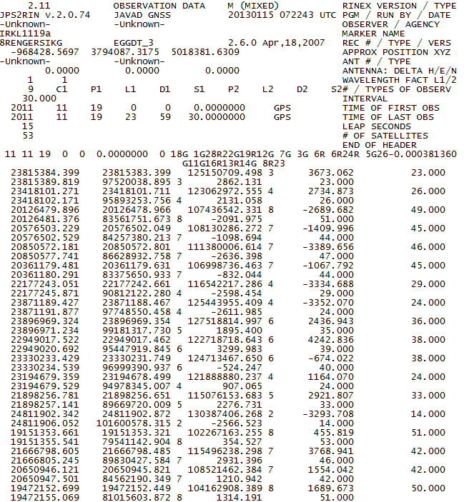
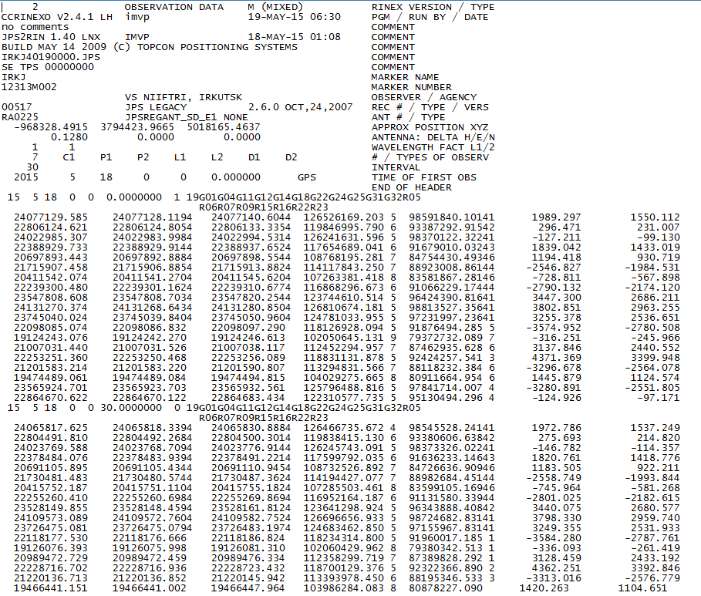
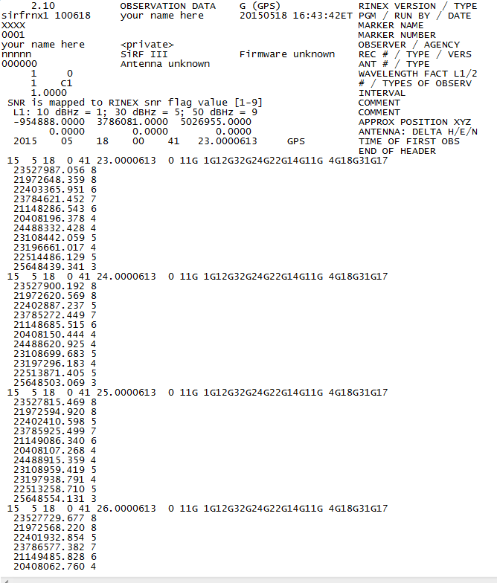

Приложение 3

Код программы для обработки и сортировки данных на языке С++
#include <fstream>
#include <iostream>
#include <vector>
#include <cmath>
#include <string.h>
#include <iomanip.h>
#include <vcl.h>
#pragma hdrstop
#include "Unit1.h"
__fastcall TForm1::TForm1(TComponent* Owner)
: TForm(Owner)
{ifstream in ("irkm3500.txt");
ofstream out ("out.txt");
//////// пропускаем всё до END OF HEADER
string a;
while(true) { getline (in,a);
if(a == " END OF HEADER") {
break;}
}
//////// пропуск времени и состояния
int temp;
double temp2;
int countSputnik;
vector <string> Sputnik;
vector <vector <double> > info;
for(int i=0; i<2880; i++){
in >> temp >> temp>> temp>> temp >> temp >> temp2 >> temp
>> countSputnik;
////////////// считывем спутники
string name;
getline(in,name);
int index=-1;
string tempName = "";
vector <string> allSputnik;
allSputnik.resize(0);
index=-1;
tempName = "";
// считываем первую строку
for(int i=0; i< name.size(); i++) { if(name[i] == '-')
break;
if(name[i] >= 'A' && name[i] <= 'Z') {index++;
if(tempName != "") {allSputnik.push_back (tempName);
tempName="";}
}
if (name[i] != ' '){tempName = tempName + name[i];}
}
// считываеМ до конца (последний спутник)
if(tempName != "") {allSputnik.push_back(tempName);
tempName="";}
/* // считываем вторую строку
if(index <= countSputnik-1) { getline(in,name);
for(int i=0; i<name.size(); i++){if(name[i] >= 'A' && name[i] <= 'Z') {index++;
if(tempName != "") {allSputnik.push_back(tempName);
tempName="";}
}
if (name[i] != ' '){ tempName = tempName + name[i];}
}
}
// считывает до конца (последний спутник)
if(tempName != "") {allSputnik.push_back(tempName);
tempName="";}*/
/*for(int i=0; i<allSputnik.size(); i++){out << allSputnik[i] << endl; // выводим все спутники}*/
//////// считываем все псевдодальности для всех спутников для первой эпохи
vector <double> tempVector;
tempVector.resize(70); // сколько всего столбцов
info.push_back(tempVector);
for(int i = 0; i<allSputnik.size(); i++) {double dalnost=0;
string b = "";
getline (in, b);
// out << b << endl; // выводим первую строчную инфу через строку
a ="";
if(b.size()>=65){ a=b.substr(65,15); // выделяем нужную ПД
// out << a << endl; // выводим нужную ПД}
// дано
int tochka=-1;
int chislo=0;
for (int i=0; i<a.size(); i++){if (a[i]>='0' && a[i]<='9'){
dalnost = dalnost *10 + (a[i]-'0');}
else {if(a[i]== '.') {tochka=i;}
}}
// out << dalnost << endl; // выводим нужную ПД только с экспонентой
if(tochka != -1){ chislo = a.size()-1 - tochka;
chislo = (int) pow(10, (double)chislo);
dalnost=dalnost/chislo; }
getline (in,name);
// out << name << endl; // выводим вторую строчную инфу через строку
index=-1;
for(int j=0; j<Sputnik.size(); j++) {if(allSputnik[i] == Sputnik[j]) {
index = j;
break; }
}
if(index == -1) {Sputnik.push_back(allSputnik[i]);
info[info.size()-1][Sputnik.size()-1] = dalnost;}
else {info[info.size()-1][index] = dalnost;}
}}
/*//////// выводим красиво теперь
for(int j=0; j<Sputnik.size(); j++) {out << setw(15) << Sputnik[j] << " "; // выводим названия спутников в строку}
out << endl;
for(int i=0; i<info.size(); i++) {for(int j=0; j<info[i].size(); j++) {out << setw(15) << setprecision(15) << info[i][j] << " "; // выводим ПД в строку и сортируем с ПД}
out << endl; }
out << endl;*/
// если мы хотим вывести ПД именно для одного или двух спутников
for(int i=0; i<info.size(); i++){out << setw(13) << setprecision(13) << info[i][0]/1000/* << setw(14) << info[i][1]*/ << endl; }
}

На табл. 1 представлен вывод написанной программы в текстовом формате:

Таблица 1
Сортировка данных ПД по каждому навигационному спутник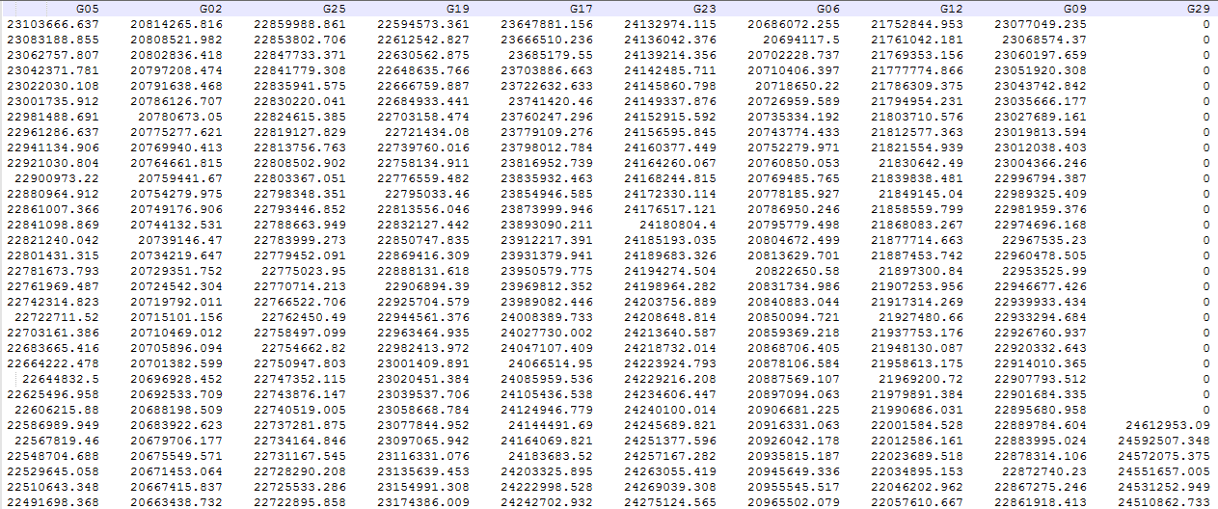

Приложение 4

Сравнительные характеристики СРНС

Показатель | ГЛОНАСС | GPS
Число КА в полной орбитальной группировке | 24 | 24
Число орбитальных плоскостей | 3 | 6
Число КА в каждой плоскости | 8 | 4
Наклонение орбиты | 64,8º | 55º
Высота орбиты, км | 19 130 | 20 180
Период обращения спутника | 11 ч. 15 мин. 44 с | 11 ч. 58 мин. 00 с
Система координат | ПЗ-90 | WGS-84
Масса навигационного КА, кг | 1450 | 1055
Срок активного существования, лет | 3 | 7,5
Число КА, выводимых за один запуск | 3 | 1
Космодром | Байконур (Казахстан) | Мыс Канаверел (Cape Canaveral)
Эталонное время | UTC (SU) | UTC (NO)
Способ разделения сигналов | Частотный | Кодовый
Навигационные частоты, МГц: L1  L2 | 1602,56-1615,5  1246,44-1256,5 | 1575,42  1227,6
Тип орбиты | Круговая | Круговая
Скорость передачи цифровой информации, бит/с | 50 | 50

Наклонение орбиты - угол, определяемый плоскостью, содержащей данную орбиту, и плоскостью земного экватора.
Период обращения - промежуток времени между двумя последовательными прохождениями спутником характерной точки его орбиты.

Приложение 5

Описание программы SIRFTECH

При «удачном» соединении с приемником на главном окне “Sirf Tech” (рис.1) отобразится текущая информация об уровне сигналов (Cn) отслеживаемых спутников (Sv), количество используемых в подсчете позиции спутников (Fix) и навигационная информация. Навигационные содержат точные координаты широты (Latitude), долготы (Longitude), значения высот над уровнем моря (Altitude MLS) и над геоидом (Geoid separation), текущую скорость (Speed) и курс (Course). Геометрический фактор в плоскости (HDOP) позволяет приближенно оценить точность вычисленной позиции - его значение не должно превышать 2. Значение времени указано в шкале UTC и отличается от Московского на 4 часа летом и на 3 часа зимой.

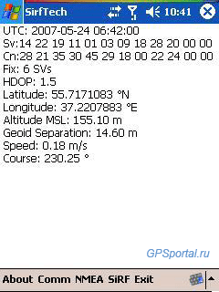
Рис. 1. Главное окно

Это же окно приобретает несколько другой вид, если обмен данными между КПК и GPS приемником осуществляется по протоколу SiRF. В отличие от «текстового» NMEA, где данные передаются в обычном ASCII виде, протокол SiRF является «фирменным» бинарным протоколом компании «Sirf».
Раздел главного меню «SiRF» содержит набор настроек, которые доступны для конфигурации с использованием протокола «SiRF».
Подраздел « Set Message Rate» (рис. 2) служит для изменения набора и периода генерации исходящих сообщений Sirf. В отличие от текстового NMEA протокола, «фирменный» протокол Sirf бинарный и для анализа его сообщений требуется специальное программное обеспечение.
004 – Данные слежения за спутниками
002 – Данные навигационных измерений
009 – Данные производительности
007 – Статус внутренних часов
027 – DGPS статус
013 – Информация о видимых спутников

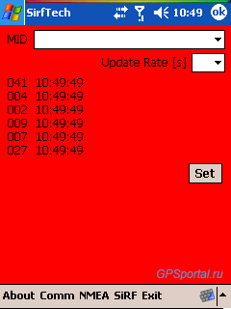
Рис. 2. Подраздел «Set Message Rate»

Всего в настройках доступно более 50-и Sirf сообщений с различными типами данных. Для генерации любого из них необходимо установить период в поле «Update Rate» и нажать кнопку «Set».

Приложение 6
Спецификации GlobalSat BU-353G
